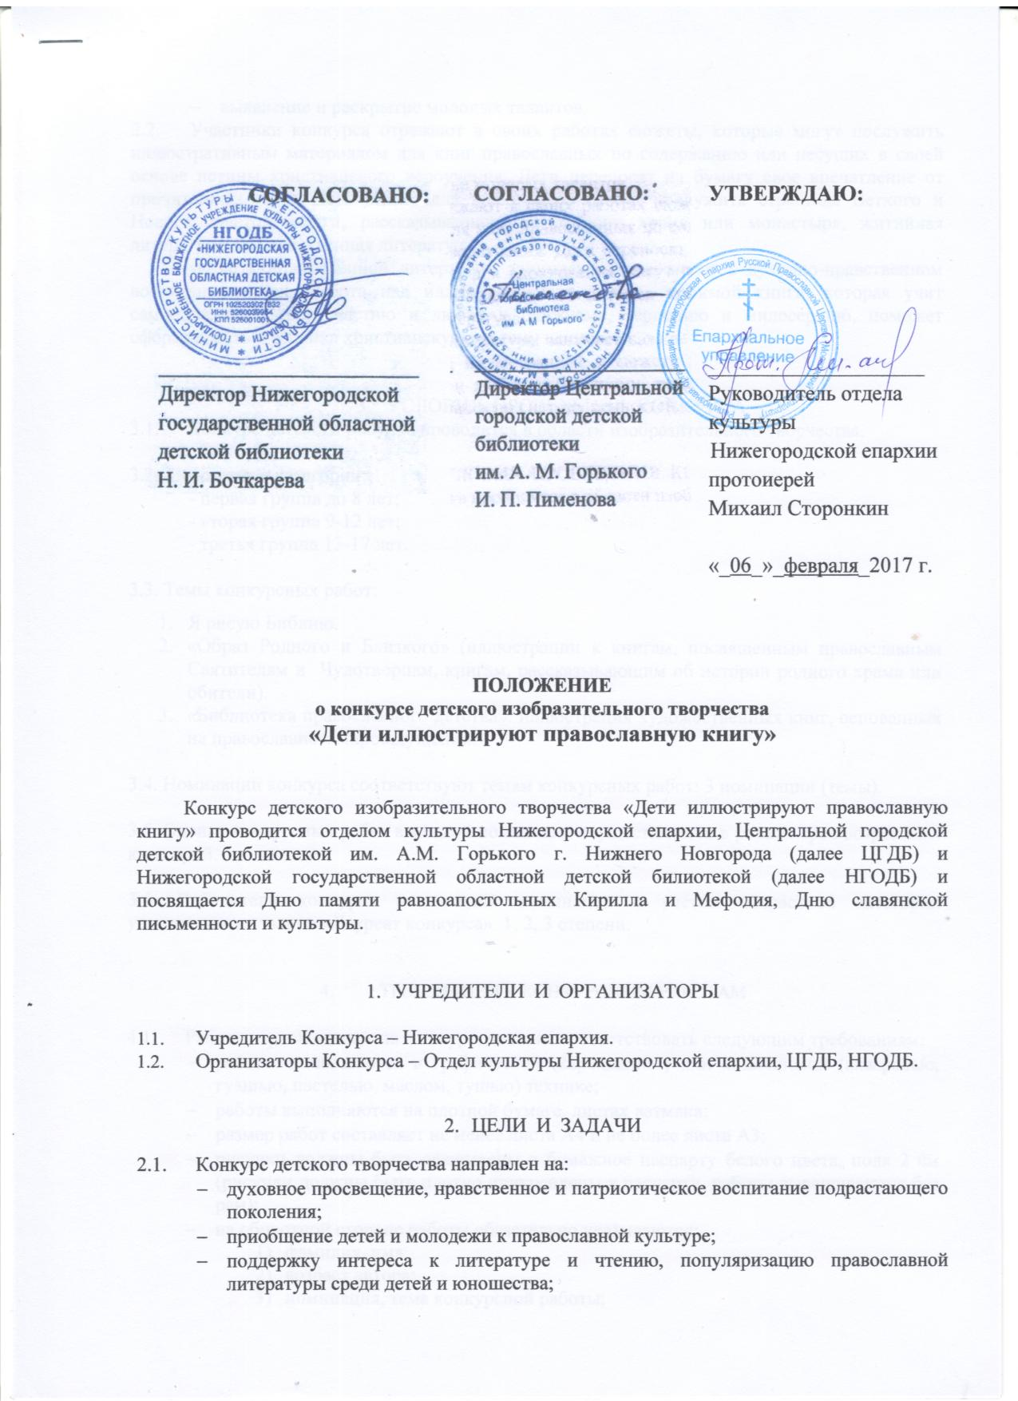

- выявление и раскрытие молодых талантов.
2.2. Участники конкурса отражают в своих работах сюжеты, которые могут послужить иллюстративным материалом для книг православных по содержанию или несущих в своей основе истины христианского вероучения. Дети переносят на бумагу свое впечатление от прочитанных книг. Источником для вдохновения могут послужить страницы Ветхого и Нового Заветов, книги, рассказывающие об истории храма или монастыря, житийная литература, художественная литература.
Чтение художественной литературы занимает важное место в духовно-нравственном воспитании детей. Работа над иллюстрацией к сюжету любимой книги, которая учит самопожертвованию, участию и любви к ближнему, терпению и милосердию, поможет сформировать у ребенка христианскую систему ценностей.

- УСЛОВИЯ ПРОВЕДЕНИЯ КОНКУРСА
  - Конкурс детского рисунка проводится в области изобразительного творчества.

3.2. Возрастные категории:
- первая группа до 8 лет;
- вторая группа 9-12 лет;
- третья группа 13-17 лет.

3.3. Темы конкурсных работ:
- Я рисую Библию.
- «Образ Родного и Близкого» (иллюстрации к книгам, посвященным православным Святителям и Чудотворцам, книгам, рассказывающим об истории родного храма или обители).
- «Библиотека православного детства»: иллюстрация художественных книг, основанных на православном мироощущении.

3.4. Номинации конкурса соответствуют темам конкурсных работ: 3 номинации (темы).

3.5. Оценка конкурсных работ в каждой номинации осуществляется в рамках трех возрастных категорий.

3.6. Победители конкурса по каждой номинации с учетом возрастной категории удостаиваются звания «Лауреат конкурса» 1, 2, 3 степени.

- ТРЕБОВАНИЯ К КОНКУРСНЫМ РАБОТАМ

  - Работы, присылаемые на Конкурс, должны соответствовать следующим требованиям:
- работы выполняются в графической (карандашом) или живописной (акварелью, гуашью, пастелью, маслом, тушью) технике;
- работы выполняются на плотной бумаге, листах ватмана;
- размер работ составляет не менее листа А4 и не более листа А3;
- рисунки должны быть оформлены в бумажное паспарту белого цвета, поля 2 см (рисунки должны быть плотно прикреплены к паспарту, работы вывешиваются без рам);
- на оборотной стороне работы обязательно указываются:
- фамилия, имя;
- возраст автора;
- номинация, тема конкурсной работы;
- название рисунка;
- фамилия, имя, отчество педагога (для рисунков, выполненных под руководством преподавателей художественных школ, студий);
- название библиотеки, читателем которой является,
если билиотека воскресной школы, то указать название прихода и благочиния;
- телефон для связи.
- лицевая сторона рисунка не должна содержать сведений об авторе и названии рисунка.
4.2. По стилевому оформлению рисунок должен быть выполнен в виде отдельной страницы, обложки или титульного листа книги.
4.3. Работы, выполненные коллективно (семейные) жюри не оцениваются.
4.4. Работы, не соответствующие указанным требованиям, на конкурс не принимаются.

5. КРИТЕРИИ ОЦЕНКИ КОНКУРСНЫХ РАБОТ

5.1. Соответствие тематике конкурса, выбранной номинации.
5.2. Художественное исполнение работы.

6. ПОРЯДОК ПРОВЕДЕНИЯ КОНКУРСА

6.1. Конкурс проводится в два этапа: отборочный и епархиальный.
6.2. Первый отборочный тур проводится в детских библиотеках г. Нижнего Новгорода и Нижегородской области (см. список библиотек в Приложении) с 06 февраля по 07 мая 2017 г. По вопросам приема заявок и конкурсных работ необходимо обращаться в ЦГДБ, НГОДБ или в центральные районныедетские библиотеки г. Нижнего Новгорода и области (согласно территориальному принципу). Список библиотек, осуществляющих прием конкурсных работ, прилагается.
Лучшие работы, прошедшие отборочный тур в соответсвующей библиотеке (см. Приложение), в количестве не более 9 работ от каждой библиотеки направляются в ЦГДБ (от городских библиотек) или в НГОДБ (от областных библиотек) для участия во втором епархиальном отборочном туре.
6.3. Второй епархиальный тур конкурса состоится в отделе культуры Нижегородской епархии 24 мая 2017 г. в День славянской письменности и культуры.
6.4. Для определения победителей отдел культуры Нижегородской епархии формирует состав жюри конкурса. В жюри конкурса войдут священнослужители, библиотекари, художники, руководители детских художественных студий, педагоги.
6.5. 01 июня 2017 г. в День защиты детей состоится награждение победителей конкурса и поздравление участников. О времени и месте проведения церемонии награждения будет сообщено дополнительно.

7. НАГРАЖДЕНИЕ ПОБЕДИТЕЛЕЙ И УЧАСТНИКОВ КОНКУРСА

Победители номинаций награждаются дипломами и памятными подарками.

8. ФИНАНСИРОВАНИЕ КОНКУРСА

Финансирование конкурса осуществляет Нижегородская епархия. К финансированию конкурса могут привлекаться средства благотворителей, спонсоров и меценатов, юридических лиц.

Кураторы конкурса:

Нижегородская епархия, отдел культуры – ведущий специалист Полетаева Татьяна Александровна (Нижний Новгород, ул. Суздальская, 58, тел.: 259-59-75; e-mail: kultura@nne.ru).

ЦГДБ им.А.М.Горького,главный библиотекарь Матюшонок Ольга Юрьевна (г.Нижний Новгород, ул. Ефремова, д.2, тел. 8(831) 273-03-42, e-mail: omo.detlib@mail.ru).

НГОДБ, зав. отделом Приказчикова Марина Витальевна (г. Н. Новгород, ул. Звездинка, д. 5, тел. 8-831-430-35-49, e-mail: imzb@mail.ru).

Центральные районные детские библиотеки г. Нижнего Новгорода,
осуществляющие прием работ на конкурс детского изобразительного творчества
«Дети иллюстрируют православную книгу»

№п/п | Район,  библиотека | Адрес | Ответственный | Телефон
 | Центральная городская детская библиотека им.А.М. Горького | ул. Ефремова, д. 2  (центрСормова)  www.detlib.nnov.ru  omo.detlib@mail.ru | Пименова Ирина Петровна,директор  Матюшонок Ольга Юрьевна, куратор конкурса | 225-60-20  273-03-42
 | Автозаводский  ЦРДБ им. О.Кошевого | Пр. Октября, д. 19  lib-avt.ru  mbs-zrdbkosh-avt@mail.ru | Фролова  Ульяна Викторовна | 297-26-40
 | Канавинский  ЦРДБ им. А. Пешкова | Московское  шоссе, д. 140  www.book-hall.ru  peshkovalib@yandex.ru | Калинина  Ирина  Анатольевна | 279-26-36
 | Ленинский  ЦРДБ им. А.В. Кольцова | Ул. Премудрова, д. 10  www.cbs-nn.ru  kolcov-bibl@yandex.ru | Кучинова  Ирина  Геннадьевна | 244-28-32
 | Московский  ЦРДБ им. В.Г. Белинского | Ул. Буревестника, д. 9  www.crdb-nn.ru  crdb-belinka@yandex.ru | Пономаренко  Ирина  Германовна | 274-37-35  224-52-94
 | Нижегородский  ЦРДБ им. М. Горького | Ул. Минина, д. 38/2  http://нижцбс.рф  Nizhcrdb12@bk.ru | Скворцова  Светлана  Петровна | 436-01-10
 | Приокский  ЦРДБ им. В.П. Катаева | Ул. Пятигорская,д. 18А  http://prioklib.ru  kataevalib@prioklib.ru | Веденеева  Светлана  Владимировна | 465-99-08
 | Советский  ЦРДБ им. И.А. Крылова | Ул. Тимирязева,д. 1  www.sovcbs.ru  bibliokril@list.ru | Корыткина  Ольга  Борисовна | 421-03-15
 | Сормовский  ЦРДБ им. Н.А. Зайцева | Ул. Зайцева,  д. 7  http://sormlib.nnov.ru/  zaycev-slib@yandex.ru | Колосова  Татьяна  Евгеньевна | 223-83-27

Центральные областные детские библиотеки Нижегородской области,
осуществляющие прием работ на конкурс детского изобразительного творчества
«Дети иллюстрируют православную книгу»
№п/п | Район,  библиотека | Адрес | Ответственный | Телефон
 | Нижегородская государственная областная детская библиотека | ул. Звездинка, д. 5  (Нижегородский район)  http://www.ngodb.ru/  imzb@mail.ru | Бочкарева Наталья Ивановна, директор  Приказчикова Марина Витальевна, куратор конкурса | 8-831-430-35-49  8-831-430-35-49
 | г. Арзамас, ЦДБ им. А.П. Гайдара | 607220, Нижегородская область, г. Арзамас, ул. Горького, д. 18 «А»  biblio.gaid@yandex.ru | Спирина Лидия Ивановна | 8-831-47-  9-46-62
 | Арзамасский район, ЦДБ | 607247, Нижегородская область, Арзамасский район, р.п. Выездное,  ул. 5-я линия, 14 А.  libsa@bk.ru | Андронова Елена Евгеньевна | 8-831-47-  5-04-74
 | Балахнинский район,  ЦДБ им. Кузьмы Минина | 606400, Нижегородская область, г. Балахна, пл. Минина, д. 1  cdbminina@mail.ru | Турсина Татьяна Анатольевна | 8-831-44-  6-21-88
 | Богородский район, ЦДБ | 607600, Нижегородская область, г. Богородск, ул. Ленина, д. 202  detbibliotek@yandex.ru | Шатрова Татьяна Владимировна | 8-831-70-  2-10-19
 | Борский район, ЦДБ | 606440, Нижегородская область, г. Бор, ул. Ленина, д. 142  detbibliotekabor@mail.ru | Морозова Марина Павловна | 8-831-59-  2-73-30
 | Дивеевский район, ЦДБ | 607320, Нижегородская область, с. Дивеево, ул. Октябрьская, д. 16  divzdb@yandex.ru | Сенягина Галина Серафимовна | 8-831-34-  4-27-02
 | г. Дзержинск,  ЦДБ им. А.П. Гайдара | 606029, Нижегородская область, г. Дзержинск, ул. Циолковского, д. 47  bibl-gaidara@yandex.ru | Зуева Наталья Вячеславовна | 8-831-3-  34-12-17
 | Дальнеконстантиновский район, ЦДБ | 606310, Нижегородская область, р.п. Дальнее Константиново,  ул. Советская, д. 89  dk-cdb@rambler.ru | Яшкова Альбина Александровна | 8-831-68-  5-14-13
 | Кстовский район  ЦДБ им. В.С. Рыжакова | 607650 Нижегородская область, г. Кстово, бульвар Мира, д. 2а  kstovocdb@yandex.ru | Гусева Лилия Петровна | 8-831-45-  7-70-36
 | г. Саров,  ЦГДБ им. А.С. Пушкина | 607189 Нижегородская область, г. Саров,  ул. Герцена, д. 13 А  csdb-plohotnik@yandex.ru | Плохотник Татьяна Михайловна | 8-831-30-  9-17-34

